春の大磯でお庭めぐり♪～花とみどりのまちづくり講座 概要
H200325大磯町内 大磯町商工会会議室

①素敵なお庭めぐり
個人の素敵なお庭を公開する“おおいそオープンガーデンフェスタ”に参加している３軒のお宅を訪問し、お話をおうかがいするとともに、大磯町を徒歩で、散策しました。
＊見学したお庭です。
【散策エリア】

②おおいそオープンガーデンフェスタについての講演
おおいそオープンガーデンフェスタについて、企画から開催までのお話や、お庭づくりのアイディア、仲間づくりなどのお話をお伺いしました

  - 大磯町商工会からのごあいさつ

    - 企画部会長のごあいさつ
２００３年から２００５年までの間、『大磯ルネッサンス０３』という活動で、滄浪閣から大磯中学校までの東海道の一部に５万球の水仙を植えました。水仙ロードがきっかけでオープンガーデンフェスタを開催しましたが、市民主体で活動し、花があれば必然的にまちが美しくなりきれいになるという思いから、これらの活動を始めました。

    - 事務局長のごあいさつ
車中から見ていただいた水仙ロードについては、行政（大磯町）から一切援助を受けず、ボランティアで維持・管理を行っています。
２００５年から２００７年にかけ、県が邸園文化圏再生構想を立ち上げました（詳細については、県ＨＰで）。こういった中で、大磯としてどのように取り組んでいくかを考えました。大磯に来れば四季折々の花や歴史的建造物などを楽しめるようにという願いから、おおいそフラワーフェスタ、オープンガーデンフェスタを始めました。花好きの方が集い、花談義をし、交流が生まれて欲しいです。（その後、おおいそフラワーフェスタ２００８（※終了しました）の紹介が行なわれました。）
  - おおいそオープンガーデンについてのお話
（オープンガーデン参加者であるAさん、Bさん、Cさん）

    - お庭づくりを始めたきっかけ
(A)…３年前に引っ越して来て、Ｃさんのお庭を拝見し、業者に頼むのではなく、自分で庭づくりを始めようと考えました。引越し場所は、元々地域のシンボルとなる大きな樹木があった場所で、開発により伐採されたため、周囲の方々が寂しがっていることを知り、お返しをしたいという気持ちがありました。
(B)…費用をかけることが出来ず、自分たちで庭づくりを始めました。花がとても好きで、花があるだけで嬉しい。
(C)…業者の見積費用が高額で、自分たちで庭づくりを始めました。まだまだ未完成ですが、プロ（業者）の作成と違い、いつでも手が入れられるメリットがあります。家の建て替えに際しては、大きな古い樹木を、まちにとって残すべきものと感じました。

    - オープンガーデンフェスタ参加のきっかけや感想
(A)…大磯町商工会からのお誘い。自ら始めたわけではないです。通りすがりの方が必ず声をかけてくれるので、交流できることが楽しい。
(B)…大磯町商工会からのお誘い。庭づくりは好きで２０年続けてきましたが、オープンガーデンに参加して、客観的に自分の庭を見るようになりました。
(C)…大磯町商工会からのお誘い。１年目は、大磯に住む方が見学の中心。別荘地開放と勘違いしている方が多かった気がします。見学者は花好きという共通点があり、意見交換ができることはとっても良かった。マイナス面は、①ご近所からのクレーム②お庭自慢との中傷③見学者のマナーの問題（庭に入り込んでの写真撮影や休憩）④防犯の問題（空き巣対策）⑤見学者の怪我への対応。

    - 大磯町の好きなところや残していきたいところはどこですか
(A)…大きなお屋敷の樹木は残して欲しい。開発などが行なわれても、何かの形で残して欲しい。
(B)…海や山などの自然に恵まれ、何より人情があります。変わってほしくない。
(C)…海、山、そして空があります。夜、ＪＲ大磯駅に降り立つと、とても良いにおいがします。他のまちでは感じたことはないし、ホッとします。大磯町に住む人は、庭に大きくなる木を１本植えて欲しい。屋根よりも大きくなるように育て、遠くから見ると、大磯町がひとつの森のように見えたら、素敵です。

    - その他
おおいそオープンガーデンの参加者側の意見を、きちんと主催者側に伝えよう！との趣旨から、参加者で組織する会を平成１８年１２月に立ち上げた。意見交換を行うための、組織づくりという部分が大きい。１ヶ月に１回定例会を行なっています。花を通じてコミュニティが広がっています。

③玉崎弘志先生講義
第１弾に続き、玉崎弘志先生を講師に迎え、みどりのまちづくり活動の意義や事例を学習しました。

    - 資料１、２について講義
オープンガーデンを行なう取組みは全国的に広がってきています。大磯町をはじめ、小布施町や伊豆市、鎌倉市、北海道や埼玉県などが有名です。ガーデニングは、誰もが五感で楽しむことができることから、まちづくりを行う上で、とても重要視されています。

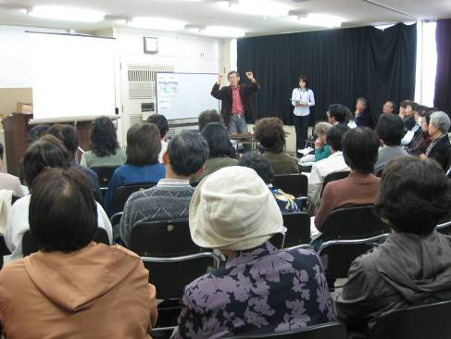

・講義中の玉崎先生と参加者のみなさん

    - 写真によるまちづくり活動の紹介
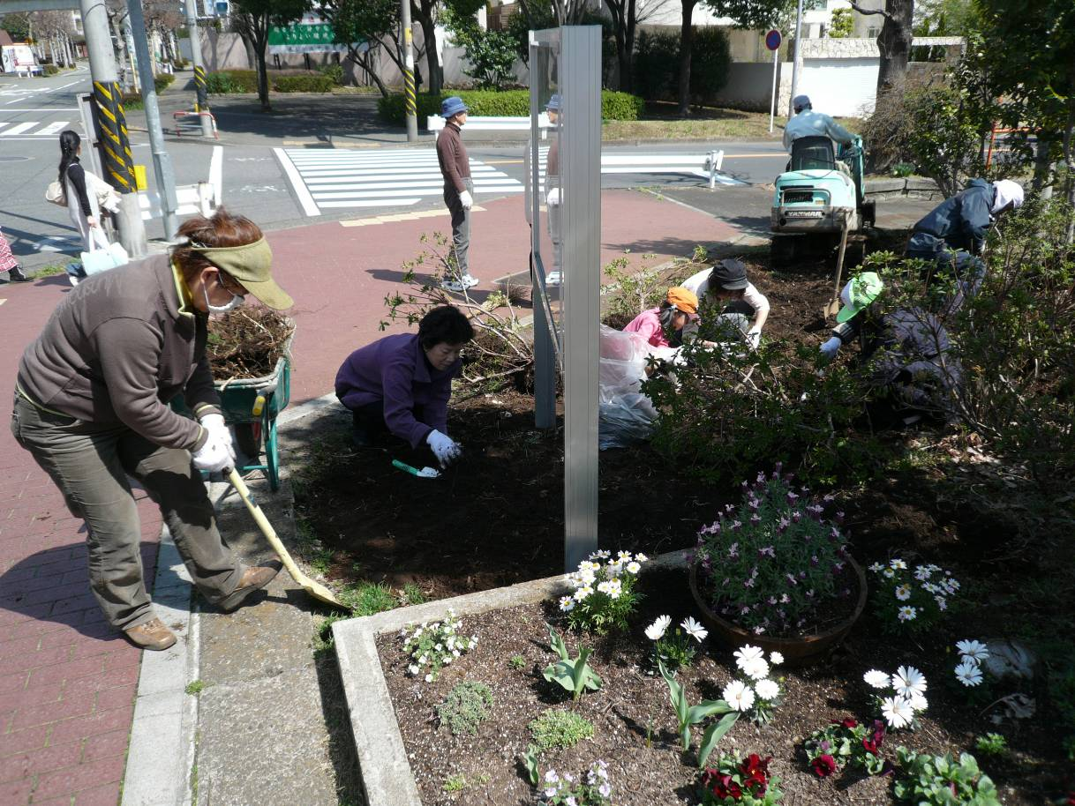
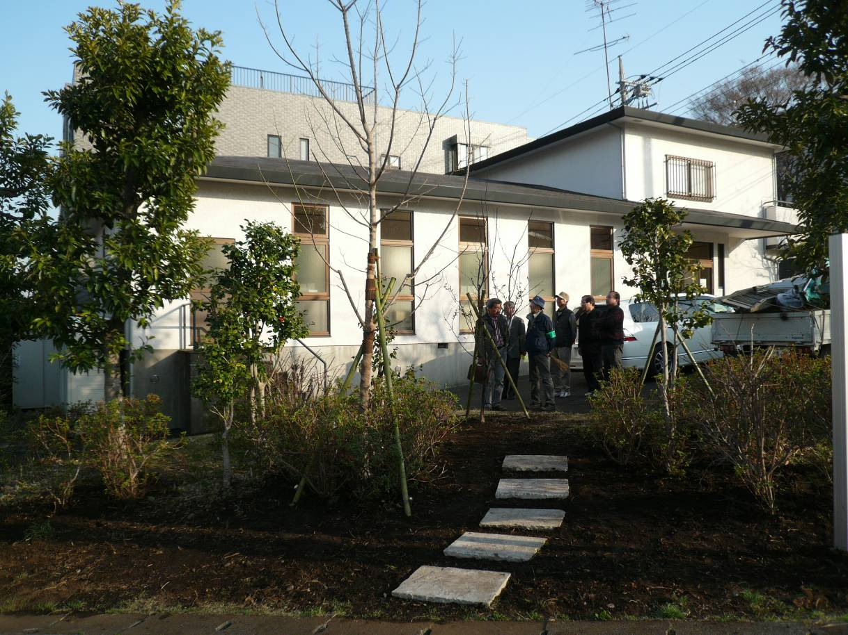

        - 自治会館の外構づくりを、市民で協力して行なった事例です。

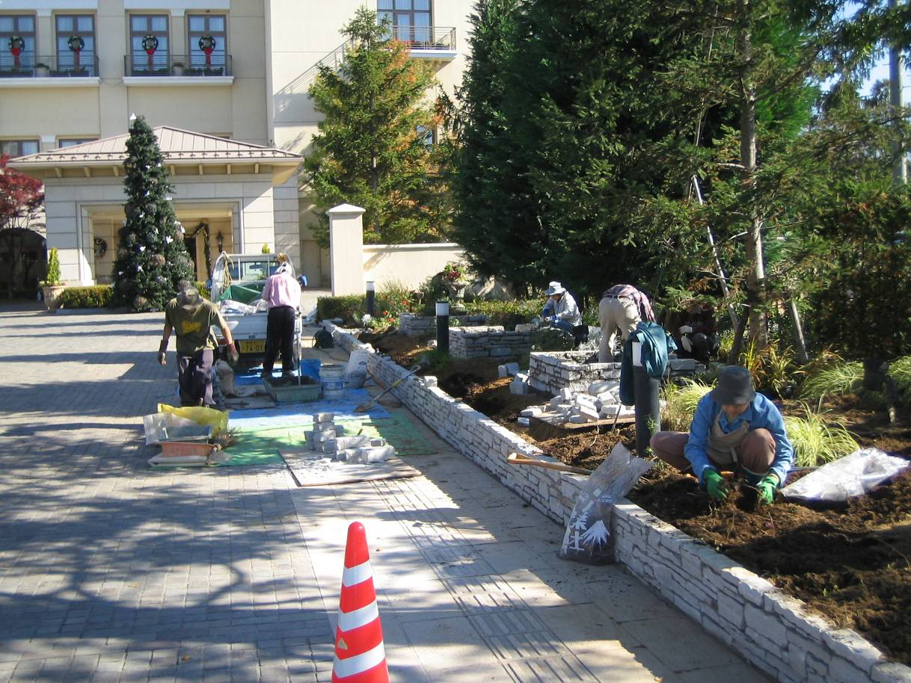

・自分たちの住むマンションの外構づくりを、自ら行なっている事例です。庭づくりの講座を受講し、土留めなどの工事も出来るようになりました。
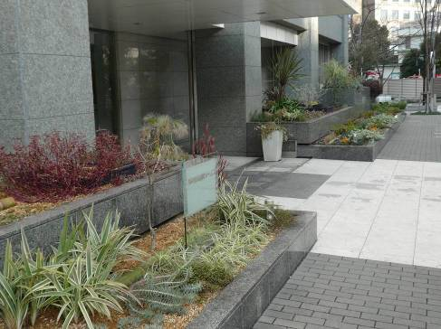
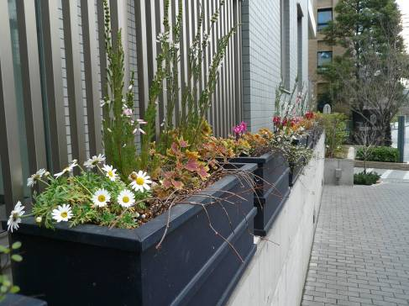
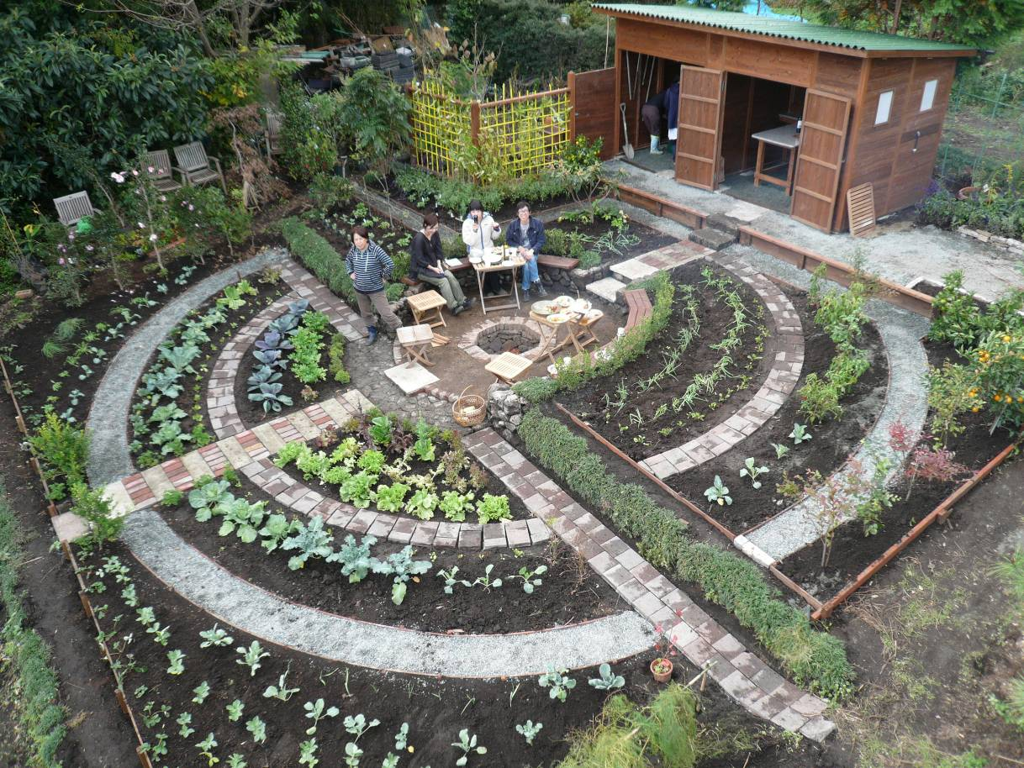
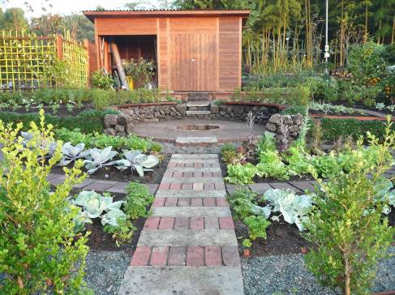
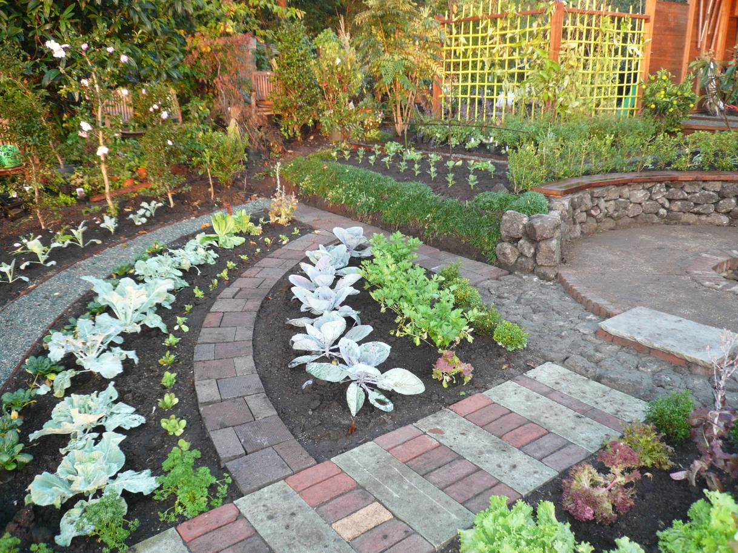

・限られたスペースの中で緑化の工夫を行なっている事例です。プランターの活用、レベル差を生じさせて個性的な庭づくりの演出。

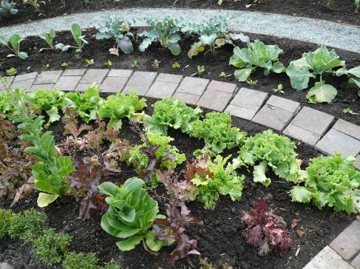

・野菜づくりとお庭づくりが合体したような玉崎先生の手づくり農園です。取れたて野菜をバーベキューで楽しめます。小屋に炊事場を用意して、近所の方が、誰でも自由に利用できるようになっているそうです。

